МЭРИЯ ГОРОДА НОВОСИБИРСКА

ПОСТАНОВЛЕНИЕ

От 05.12.2016 № 5556

О проекте межевания территории квартала 3.13 в границах проекта планировки восточной части Калининского района

В целях определения местоположения границ образуемых и изменяемых земельных участков, с учетом протокола публичных слушаний и заключения о результатах публичных слушаний, в соответствии с Градостроительным кодексом Российской Федерации, решением Совета депутатов города Новосибирска от 21.05.2008 № 966 «О Порядке подготовки документации по планировке территории города Новосибирска», постановлением мэрии города Новосибирска от 26.11.2014 № 10362 «Об утверждении проекта планировки восточной части Калининского района и проекта межевания территории в границах земельного участка с кадастровым номером 54:35:041290:26 в границах проекта планировки восточной части Калининского района», руководствуясь Уставом города Новосибирска, ПОСТАНОВЛЯЮ:
1. Утвердить проект межевания территории квартала 3.13 в границах проекта планировки восточной части Калининского района (приложение).
2. Департаменту строительства и архитектуры мэрии города Новосибирска разместить постановление на официальном сайте города Новосибирска в информационно-телекоммуникационной сети «Интернет».
3. Департаменту информационной политики мэрии города Новосибирска в течение семи дней со дня издания постановления обеспечить опубликование постановления.
4. Контроль за исполнением постановления возложить на заместителя мэра города Новосибирска – начальника департамента строительства и архитектуры мэрии города Новосибирска.
Мэр города Новосибирска | А. Е. Локоть

Кухарева
2275050
ГУАиГ

Приложение
к постановлению мэрии
города Новосибирска
от 05.12.2016 № 5556

ПРОЕКТ
межевания территории квартала 3.13 в границах проекта планировки восточной части Калининского района

Чертеж межевания территории с отображением красных линий, утвержденных в составе проекта планировки территории, линий отступа от красных линий в целях определения места допустимого размещения зданий, строений, сооружений, границ образуемых и изменяемых земельных участков на кадастровом плане территории, условных номеров образуемых земельных участков, границ территорий объектов культурного наследия, границ зон с особыми условиями использования территорий, границ зон действия публичных сервитутов (приложение).

_____________

Приложение
к проекту межевания территории квартала 3.13 в границах проекта планировки восточной части Калининского района

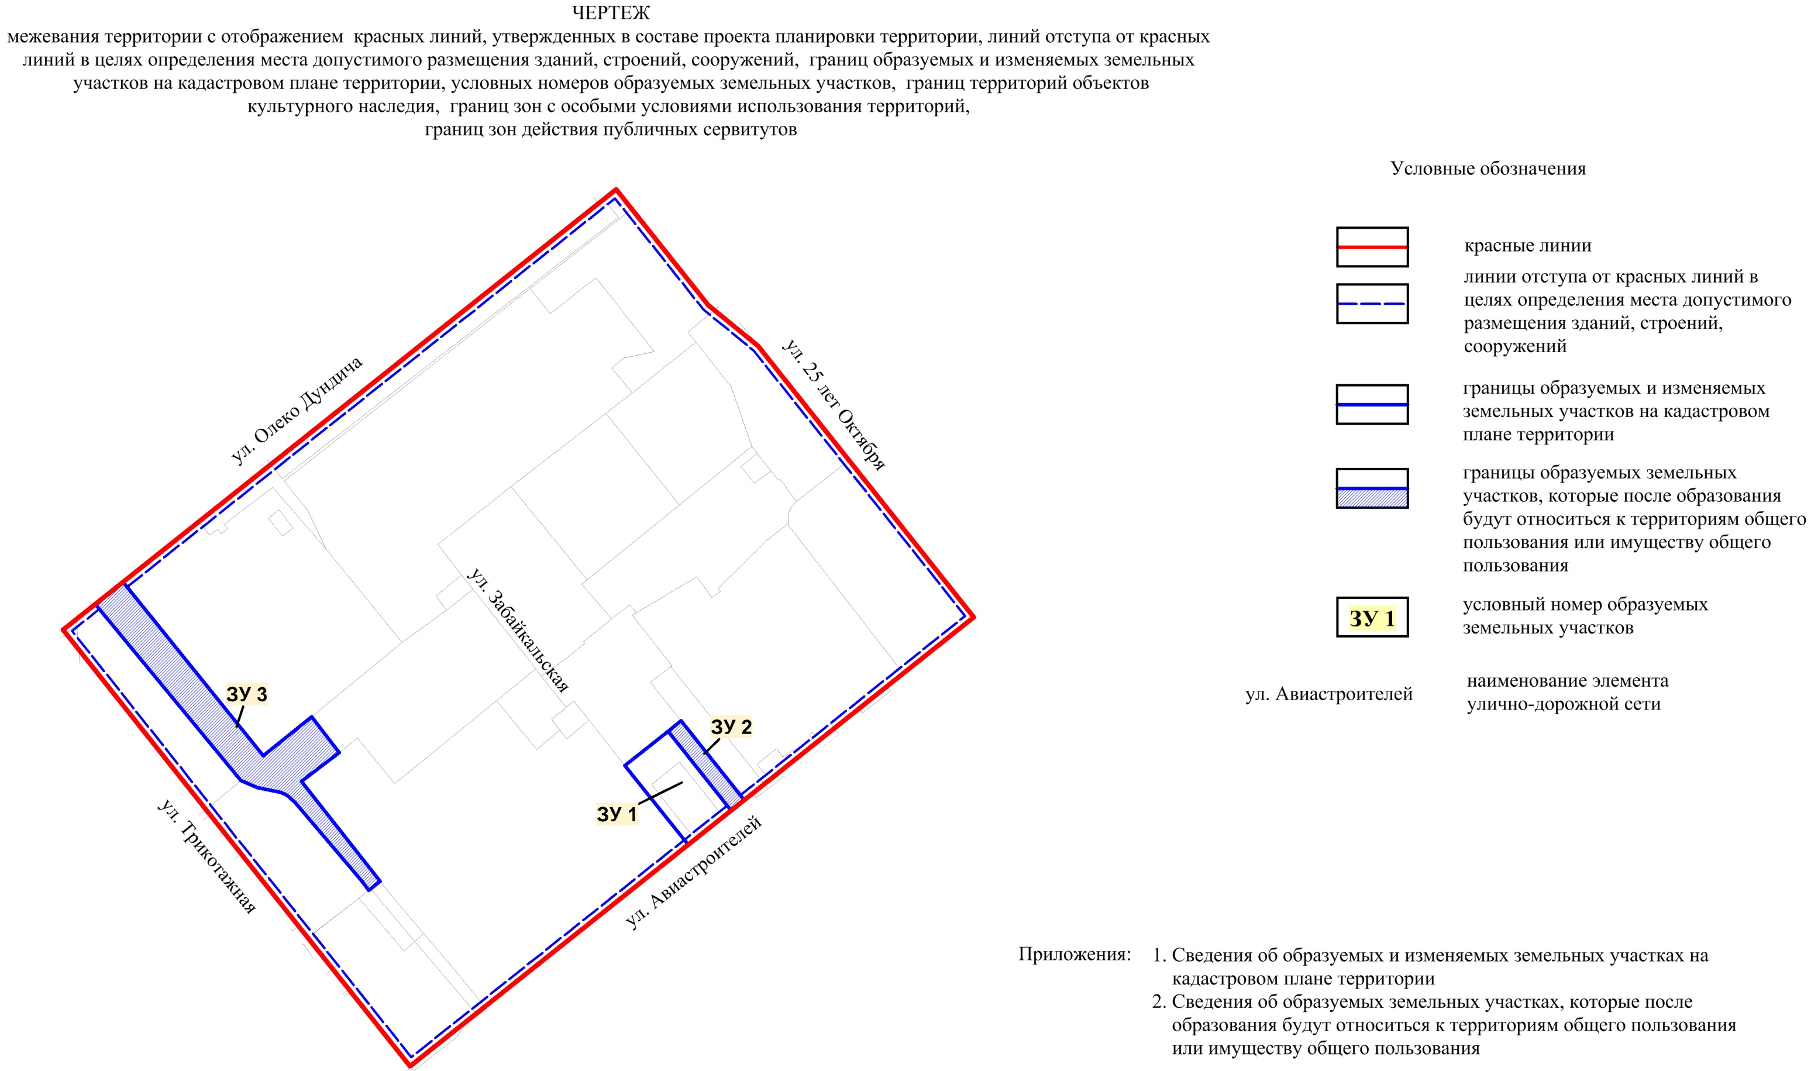
Приложение: 1. Сведения об образуемых и изменяемых земельных участках на кадастровом плане территории.
2. Сведения об образуемом земельном участке, который после образования будет относиться к территории общего пользования или имуществу общего пользования.

______________

Приложение 1
к чертежу межевания территории с отображением красных линий, утвержденных в составе проекта планировки территории, линий отступа от красных линий в целях определения места допустимого размещения зданий, строений, сооружений, границ образуемых и изменяемых земельных участков на кадастровом плане территории, условных номеров образуемых земельных участков, границ территорий объектов культурного наследия, границ зон с особыми условиями использования территорий, границ зон действия публичных сервитутов

СВЕДЕНИЯ
об образуемых и изменяемых земельных участках на кадастровом
плане территории

Условный номер земельного участка на чертеже | Учетный  номер кадастрового квартала | Вид разрешенного  использования образуемых земельных участков в соответствии с проектом планировки территории | Площадь  образуемых и изменяемых земельных участков и их частей, га | Адрес  земельного  участка

1 | 2 | 3 | 4 | 5
ЗУ1 | 54:35:012621 | Бытовое обслуживание; магазины; общественное питание | 0,1250 | Российская Федерация, Новосибирская область, город Новосибирск, ул. Авиастроителей, 1г
ЗУ2 | 54:35:012621 | Общее пользование территории | 0,0383 | Российская Федерация, Новосибирская область, город Новосибирск, ул. Авиастроителей, (1г)
ЗУ3 | 54:35:012621 | Общее пользование территории | 0,3019 | Российская Федерация, Новосибирская область, город Новосибирск, ул. Дениса Давыдова, (1/3)
 | Итого: |  | 0,4652
__________

Приложение 2
к чертежу межевания территории с отображением красных линий, утвержденных в составе проекта планировки территории, линий отступа от красных линий в целях определения места допустимого размещения зданий, строений, сооружений, границ образуемых и изменяемых земельных участков на кадастровом плане территории, условных номеров образуемых земельных участков, границ территорий объектов культурного наследия, границ зон с особыми условиями использования территорий, границ зон действия публичных сервитутов

СВЕДЕНИЯ
об образуемых земельных участках, которые после образования будут относиться
к территориям общего пользования или имуществу общего пользования

Условный номер  земельного участка на чертеже | Учетный  номер кадастрового квартала | Вид разрешенного  использования образуемого земельного участка в соответствии с проектом  планировки территории | Площадь  земельных участков,  га | Адрес  земельного  участка

1 | 2 | 3 | 4 | 5
ЗУ2 | 54:35:012621 | Общее пользование территории | 0,0383 | Российская Федерация, Новосибирская область, город Новосибирск, ул. Авиастроителей, (1г)
ЗУ3 | 54:35:012621 | Общее пользование территории | 0,3019 | Российская Федерация, Новосибирская область, город Новосибирск, ул. Дениса Давыдова, (1/3)
 | Итого: |  | 0,3402
______________

